个人信息处理系统

需求规格说明书

v 1.0

目录

目录

一 导言 2

1.1 目的 2

1.2 阅读人员 2

1.3 参考文献 3

二 概述 3

2.1 系统定义 3

2.2 项目功能概述 3

2.3 运行环境 3

2.3.1 硬件环境 3

2.3.2 软件环境 3

三 系统功能分析 4

3.1 系统功能点分析 4

3.2 系统工作流程分析 4

3.2.1登录流程分析 4

3.2.2 番茄钟流程分析 4

3.2.3待办清单流程分析 5

四 数据库设计 6

4.1 数据库概述 6

4.2 数据库概念设计 6

4.2.1 番茄钟ER图 6

4.3 数据库逻辑设计 6

4.4 数据库物理设计 6

# 一 导言

## 目的

本系统旨在搭建一个能够综合处理个人信息的系统，其中包含：个人技术博客管理模块、个人物品管理模块、番茄钟、待办事项等功能，并且集成搜索引擎、翻译等常用功能

## 阅读人员

1. 开发者本人
2. 参与到该开源系统开发的人员
3. 用户

## 1.3 参考文献

# 二 概述

## 2.1 系统定义

## 2.2 项目功能概述

项目主要包含的基本功能点如下：

1. 番茄时钟
2. 待办事项（TODO-list)
3. 个人物品管理系统
4. 百度翻译
5. 天气
6. 使用rss进行信息聚合

项目未来应该实现的进阶功能如下：

1. 集成chatgpt-4或者new bing
2. 集成各种应用的通知系统
3. 个人语音助理

## 2.3 运行环境

### 2.3.1 硬件环境

### 2.3.2 软件环境

# 三 系统功能分析

## 系统功能点分析

### 番茄钟功能点分析

1. 新增、删除、修改、查看番茄钟
2. 开始、暂停、取消番茄钟
3. 新增清单用于分类番茄钟
4. 查看本日时间汇总

### 代办清单功能点分析

## 3.2 系统工作流程分析

### 3.2.1登录流程分析

在登录界面输入用户的账号和密码进行登录

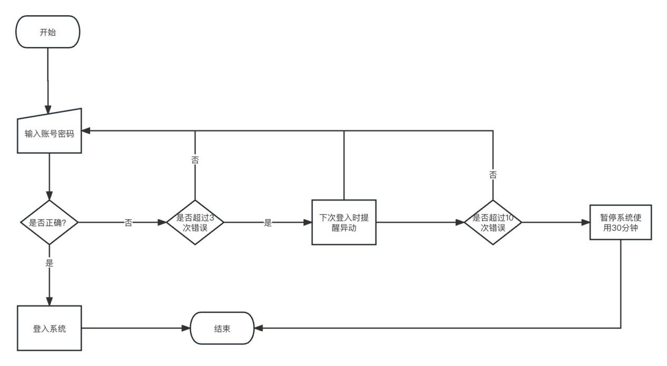

### 3.2.2 番茄钟流程分析

1.创建番茄钟

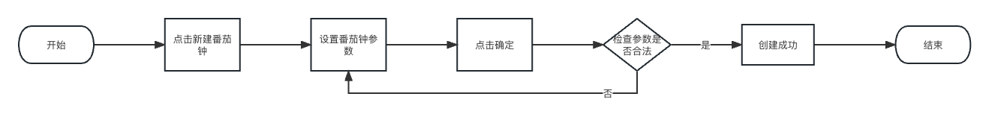

2.修改番茄钟

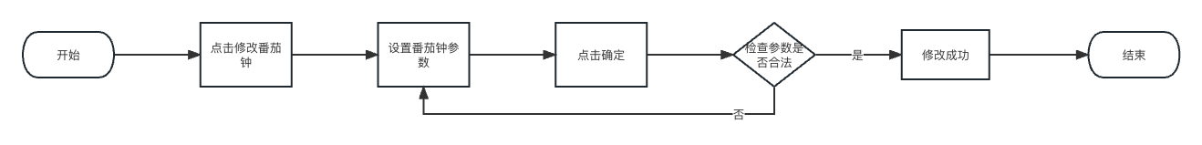

3.删除番茄钟

简单功能，略过

4.查看番茄钟

简单功能，不作阐述

5.启动/终止/暂停番茄钟

简单功能，略过

### 3.2.3待办清单流程分析

1. 创建/修改/删除代办事项
2. 创建/修改/删除代办清单
3. 创建长期事项（和番茄钟联动）
4. 创建流程图

# 四 数据库设计

## 4.1 数据库概述

## 4.2 数据库概念设计

### 4.2.1 番茄钟ER图

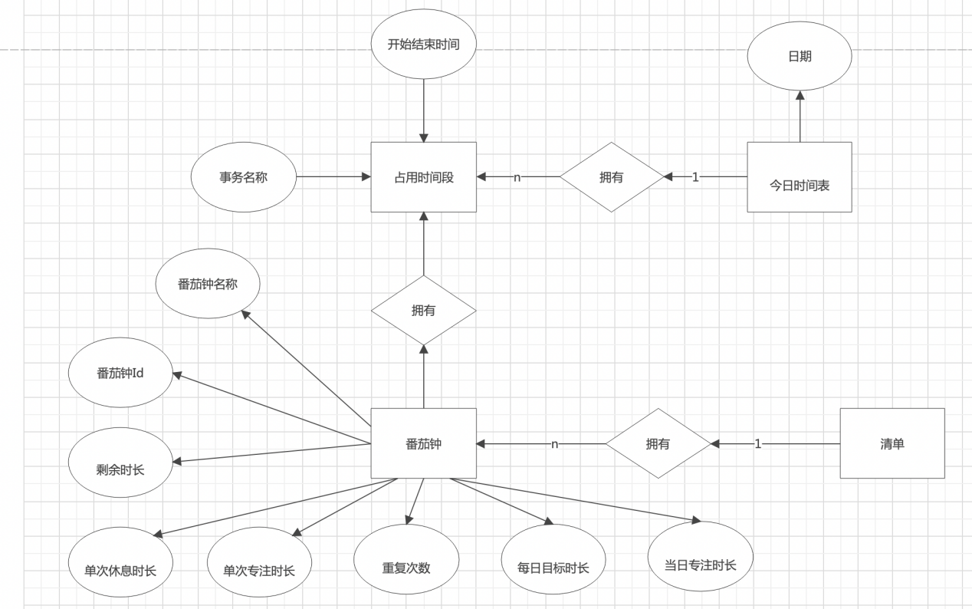

番茄钟相关ER图

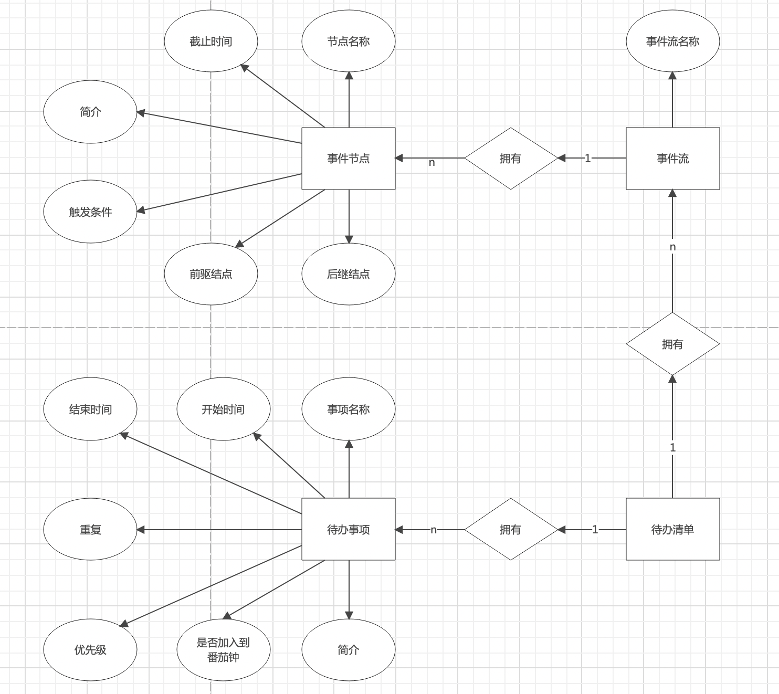

代办清单相关ER图

## 4.3 数据库逻辑设计

用户表(user)

|  |  |  |  |  |
| --- | --- | --- | --- | --- |
| 字段名 | 含义 | 类型 | 键 | 备注 |
| id | id | varchar | pk |  |
| name | 用户名 | varchar |  |  |
| password | 密码 | varchar |  |  |

待办清单表（todo_list）

|  |  |  |  |  |
| --- | --- | --- | --- | --- |
| 字段名 | 含义 | 类型 | 键 | 备注 |
| list_id | 清单id | varchar | pk |  |
| list_name | 清单名字 | varchar |  | not null |
| intro | 简介 | varchar |  |  |

代办事项表（todo_item）

|  |  |  |  |  |
| --- | --- | --- | --- | --- |
| 字段名 | 含义 | 类型 | 键 | 备注 |
| item_id | 事项id | varchar | pk |  |
| item_name | 事项名 | varchar |  | not null |
| start_time | 开始时间 | datatime |  |  |
| end_time | 结束时间 | datatime |  |  |
| belong_list | 所属清单 | varchar | fk | 默认清单 |
| repeat | 重复 | varchar |  |  |
| add_to_clock | 是否添加到番茄钟 | tinyint(1) |  |  |
| priority | 优先级 | int |  | 默认为0 |
| intro | 简介 | varchar |  |  |

事件流表（todo_flood）

|  |  |  |  |  |
| --- | --- | --- | --- | --- |
| 字段名 | 含义 | 类型 | 键 | 备注 |
| id | 事件流id | varchar | pk |  |
| flood_name | 事件流名称 | varchar |  |  |
| intro | 简介 | varchar |  |  |

事件流结点（flood_node）

|  |  |  |  |  |
| --- | --- | --- | --- | --- |
| 字段名 | 含义 | 类型 | 键 | 备注 |
| id | 结点id | varchar | pk |  |
| node_name | 结点名字 | varchar |  | not null |
| deadline | 截止时间 | datatime |  |  |
| prev | 前驱事件 | varchar |  |  |
| next | 后继事件 | varchar |  |  |
| active_trigger | 触发条件 | varchar |  |  |
| belong_flood | 所属事件流 | varchar | fk |  |
| intro | 简介 | varchar |  |  |

## 4.4 数据库物理设计